

FAKULTET STROJARSTVA, RAČUNARSTVA I ELEKTROTEHNIKE

STUDIJ RAČUNARSTVA

PROJEKTIRANJE INFORMACIJSKIH SUSTAVA

Web Shop

*Specifikacija zahtjeva sustava*

Studenti:

Luka Bjelica, 446/RM

Ferdo Vukojević, 440/RM

Tomislav Galić, 465/RM

## Povijest izmjena

|  |  |  |  |  |
| --- | --- | --- | --- | --- |
| **Version** | **Status** | **Date** | **Person Resp.** | **Reason for Change – Description** |
| v.0.1 |  | 16.01.2019 | Luka Bjelica | Prva verzija – use case dijagrami |
| v.0.2 |  | 18.01.2019 | Ferdo Vukojević | Druga verzija – baza podataka, analiza, ciljevi |
| v.0.3 |  | 19.01.2019 | Tomislav Galić | Treća verzija – sigurnost, workflow |
| … | … | … | … | … |
|  |  |  |  |  |

**Persons authorized to make changes**

Luka Bjelica FSR 446/RM

Ferdo Vukojević FSR 440/RM

Tomislav Galić FSR 465/RM

## Lista privitaka

|  |  |  |  |  |
| --- | --- | --- | --- | --- |
| **Short Code** | **Name** | **Version** | **Date** | **Comment** |
|  |  |  |  |  |
|  |  |  |  | - |
|  |  |  |  |  |
|  |  |  |  |  |
| … | … | … | … | … |
|  |  |  |  |  |

Popis za slanje dokumenata

|  |  |  |  |
| --- | --- | --- | --- |
| **Nr.** | **Function** | **Person Resp.** | **Email** |
| 1. | Menadžer tima | Ivan Krasić | [*Ivan.krasic@tel.net.ba*](mailto:Ivan.krasic@tel.net.ba) |
| 2. | Članovi tima | Luka Bjelica  Ferdo Vukojević  Tomislav Galić | *Luka.bjelica@student.fsr.ba*  *ferdo.vukojevic@student.fsr.ba*  *tomislav.galic@student.fsr.ba* |
| 3. | Voditelj | Luka Bjelica | *luka.bjelica@student.fsr.ba* |

SADRŽAJ

1. UVOD 4

2. ANALIZA 4

2.1. Što je naša aplikacija 4

2.2. Sigurnost 4

2.3. Workflow - primjer 5

3.          Specifikacija zahtjeva 6

3.1       Funkcionalni zahtjevi 6

3.1.1       Dijagram aktivnosti 6

3.2       Nefunkcionalni zahtjevi 7

3.2.1       Korisničko sučelje 7

3.2.2       Software sučelje 7

3.2.3       Komunikacijska sučelja 7

3.2.4       Zahtjevi za performansama 8

3.2.5      Sigurnost, zahtjevi za zaštitom 8

3.2.6       Faktori kvalitete softvera 8

4 Use Case Templates 9

4.1. Use Case sustava 9

5.          ER MODEL 16

## 1. UVOD

Naša Web-Shop aplikacija namijenjena je svim korisnicima koji danas sve više odabiru on-line trgovinu. Korištenjem aplikacije olakšava se i ubrzava komunikacija između prodavača i korisnika. Web-Shop aplikacija zasnovana je na web sučelju, te predstavlja novi i jednostavniji oblik trgovine za prodavača i kupca.

## 2. ANALIZA

## 2.1. Što je naša aplikacija

Korisnici Web Shop aplikacije moći će jednostavno pretraživati, kupovati i plaćati proizvode preko Interneta. Ovisno o potrebama i zahtjevima klijenata, predviđa se evolucija proizvoda. Prilikom kupnje moguća je prijava kupaca u on-line trgovinu unosom osnovnih podataka koji ostaju zapamćeni za svakog korisnika. Prilikom slijedeće kupnje korisnik se logira te nema potrebe upisivati osnovne i potrebne podatke za on-line kupnju.

## 2.2. Sigurnost

Kad god se programi (kao što su skripte JavaScripta, Java-programi ili makronaredbe programa Microsoft Word) nalaze u odijeljenim dokumentima, osobito u dokumentima koji se šalju Internetom, prisutna je opasnost od virusa i drugih zloćudnih programa. Tvorci JavaScripta bili su svjesni tih sigurnosnih problema i onemogućili su programima JavaScripta postupke koji bi za posljedicu imali brisanje ili izmjenu podataka na korisnikovu računalu. Kao što je već naglašeno, programi JavaScripta ne mogu pristupati lokalnim datotekama, tj. ne mogu zaraziti druge datoteke ili brisati postojeće. Isto tako, programi JavaScripta ne mogu obavljati mrežne radnje, tj. JavaScript može učitavati adrese web-sadržaja (URL) i slati podatke iz HTML-obrazaca poslužiteljskim skriptama, ali ne može ostvarivati neposredne veze s drugim računalima i tako pokušati pogoditi lozinku na nekom lokalnom poslužitelju. Međutim, budući da su preglednici složeni programi, u početku implementacija interpretera JavaScripta nije uvijek poštivala propisane standarde. Na primjer, preglednik Netscape 2 (objavljen 1995. godine) omogućavao je pisanje programa JavaScript koji je automatski dohvatio adresu elektroničke pošte bilo kojeg posjetitelja određene stranice i u njegovo ime, bez njegove potvrde, poslao e-mail. Taj je propust, uz niz drugih, manje opasnih, popravljen. Međutim, ne postoji jamstvo da se neće otkriti novi propusti u implementaciji JavaScripta i tako omogućiti zlonamjernicima iskorištavanje tih propusta.

## 2.3. Workflow - primjer

Navodimo primjer scenarija koji se odvija kada administrator želi dodati artikl u on-line trgovinu.

1. Administrator pronalazi web stranicu te mu se pojavljuje početna stranica iste.



1. U samom header web stranice se nalazi: naziv web stranice, zatim redom Početna, O nama, Usluge, Artikli. I na desnoj strani se nalazi login te registracija.
2. Klikom na login otvara nam se prozor gdje se prijavljujemo preko svojih administratorskih podataka te pristupamo admin panelu.

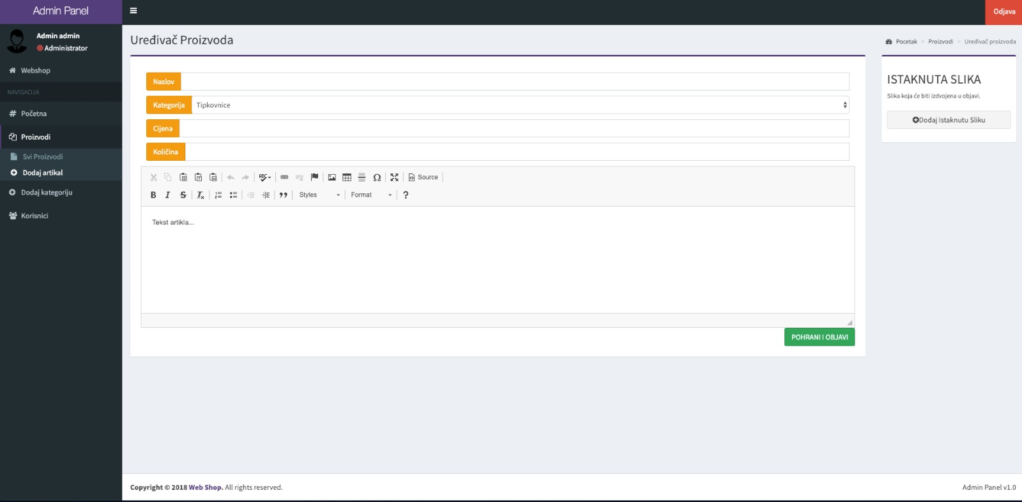

4) Ovdje ispunjavamo podatke vezane za novi proizvod kao naziv, kategorija i ostalo. Te nakon toga klikom na gumb pohrani artikl se sprema u našu bazu podataka te je spreman za prodaju.

# 3.          Specifikacija zahtjeva

## 3.1       Funkcionalni zahtjevi

## 3.1.1       Dijagram aktivnosti

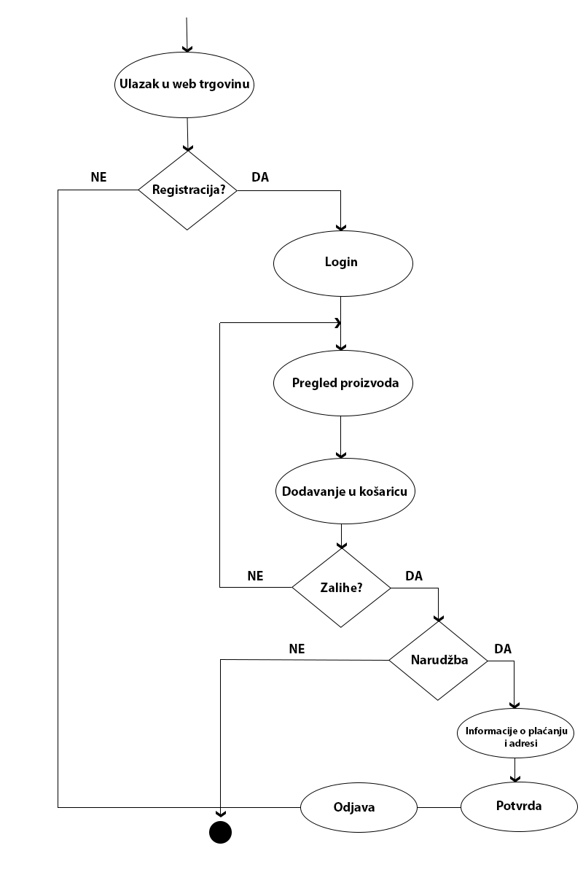

Osnovne funkcije aplikacije ćemo prikazati jednostavnim dijagramom aktivnosti:

Korisnik pregledava stranicu bez obzira dali je ulogiran ili ne, tj. dali je registrirani korisnik ili je prvi put na stranici. Nakon što korisnik stavi neki proizvod u košaricu te započne proces kupnje, aplikacija provjerava dali je korisnik ulogiran. Ako korisnik nije ulogiran, korisniku se daje izbor da upiše svoje podatke i ulogira se, ili da napravi novi korisnički račun. Nakon logiranja, aplikacija provjerava razinu prava, te ako je logirani korisnik administrator, aplikacija se usmjerava na administratorske stranice sa pravom mijenjanja sadržaja. U protivnim, aplikacija se preusmjerava na korisničke stranice. Nakon što je izvršeno logiranje ili registracija novog korisnika, aplikacija započinje autorizaciju korisničkog računa. Ukoliko je autorizacija uspješna, korisnik je obaviješten da je uspješno kupio proizvod. Ukoliko nije uspješna, korisnik je obaviješten da njegova kupnja nije uspjela, te se preusmjerava na početak procesa.

## 3.2       Nefunkcionalni zahtjevi

## 3.2.1       Korisničko sučelje

Korisničko sučelje ima izgled standardne web aplikacije namijenjene internet kupnji. Sastojat će se od više stranica, od kojih svaka ima svoju namjenu. Postojat će standardizirane stranice za prikaz detalja o proizvodu, korisničke stranice koje imaju mogućnosti modificiranja korisničkih podataka, početne stranice, te stranica za proces kupnje. Sve stranice će se moći prikazati u nekom od internet preglednika, te također što je još bitnije na svakom mobilnom uređaju.

## 3.2.2       Software sučelje

Aplikacija će komunicirati sa MySQL bazom podataka koja će se nalaziti na zasebnom serveru, te će svi podaci biti spremljeni u ovu bazu.

## 3.2.3       Komunikacijska sučelja

Aplikacija će se korisniku prikazivati pomoću standardnog http protokola, te uz pomoć https protokola za siguran prijenos podataka (samo za vrijeme prijave i autorizacije). Aplikacija će koristiti i serverski mail za slanje obavijesti korisnicima.

## 3.2.4       Zahtjevi za performansama

Odziv aplikacije je u pravilu ispod 5 sekundi, a ovisit će o performansama web servera i prometu na vezi između korisničkog računala i web servera.

## 3.2.5      Sigurnost, zahtjevi za zaštitom

Ulaz u aplikaciju je zaštićen korisničkim imenom i lozinkom. Samo registrirani korisnici imaju pravo kupnje na stranici. Administrator će imati pristup bazi podataka na kojoj će uz dodatno dopuštenje moći vršiti izmjene. Podaci dobiveni kupnjom (osobni podatci klijenta, broj kartice i sl.) nikad neće i ne smiju procuriti u javnost.

## 3.2.6       Faktori kvalitete softvera

Web-Shop aplikacija je vrlo jednostavna i intuitivna za korištenje, zaštićena i brza. Primarni uvjet za korištenje aplikacije je poznavanje rada u nekom od web preglednika.

## 

## 4 Use Case Templates

## 4.1. Use Case sustava

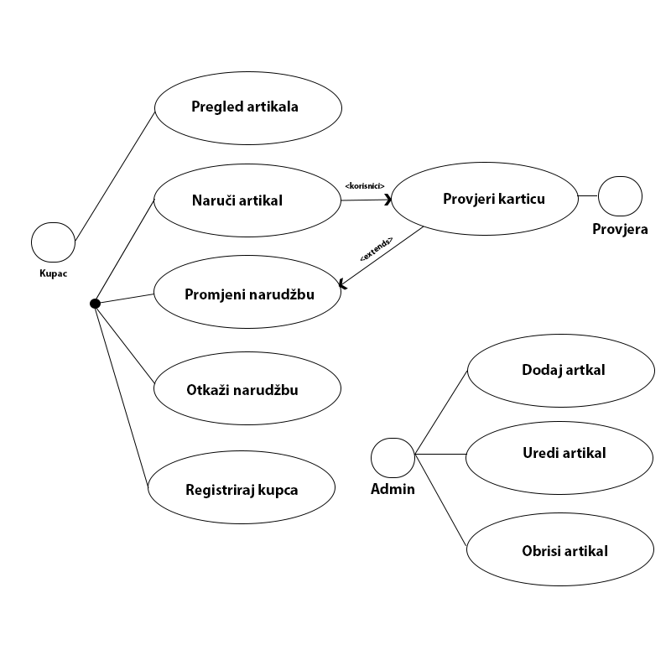

**Use Case Template 1**

|  |  |  |  |
| --- | --- | --- | --- |
| Use Case ID: | 1 | | |
| Use Case Name: | Pregled artikala | | |
| Created By: | Tim 2 | Last Updated By: |  |
| Date Created: | 18.01.2019 | Date Last Updated: |  |

|  |  |
| --- | --- |
| Actors: | Kupac |
| Description: | Nakon pristupa našem web shopu klijent ima pristup svim artiklima koji se nalaze u našem sustavu. |
| Trigger: | Pregled svih artikala spremljenih u bazu |
| Preconditions: | 1. Klijent je pristupio našoj web stranici |
| Postconditions: | 1. Klijent pregledava artikle |
| Normal Flow: | 1. Klijent traži web stranicu 2. Na web stranici traži proizvode 3. Prikazuju mu se podaci o proizvodima |

**Use Case Template 2**

|  |  |  |  |
| --- | --- | --- | --- |
| Use Case ID: | 2 | | |
| Use Case Name: | NaruciArtikal | | |
| Created By: | Tim 2 | Last Updated By: |  |
| Date Created: | 18.01.2019 | Date Last Updated: |  |

|  |  |
| --- | --- |
| Actors: | Kupac |
| Description: | Nakon prijave u sustav, klijent ima pristup svim proizvodima te može naručiti artikal |
| Trigger: | Odabir određenog artikla |
| Preconditions: | 1. Klijent je pristupio našoj web stranici |
| Postconditions: | 1. Klijent pregledava artikle |
| Normal Flow: | 1. Klijent traži web stranicu 2. Na web stranici traži proizvode 3. Odabire proizvod 4. Naručuje proizvod |

**Use Case Template 3**

|  |  |  |  |
| --- | --- | --- | --- |
| Use Case ID: | 3 | | |
| Use Case Name: | ProvjeriKarticu | | |
| Created By: | Tim 2 | Last Updated By: |  |
| Date Created: | 18.01.2019 | Date Last Updated: |  |

|  |  |
| --- | --- |
| Actors: | Kupac |
| Description: | Nakon prijave u sustav, korisnik provjerava karticu |
| Trigger: | Odabir kartice za provjeru |
| Preconditions: | 1. Klijent je prijavljen u sustav   1. Klijent je odabrao karticu |
| Postconditions: | 1. Klijent provjerava stanje na kartici   1. Klijent dobiva prikaz podataka s kartice |
| Normal Flow: | 1. Klijent se prijavi na sustav  2. Odabere karticu  3. Prikazuju mu se podaci o stanju na kartici |

**Use Case Template 4**

|  |  |  |  |
| --- | --- | --- | --- |
| Use Case ID: | 4 | | |
| Use Case Name: | PromjeniNarudzbu | | |
| Created By: | Tim 2 | Last Updated By: |  |
| Date Created: | 18.01.2019 | Date Last Updated: |  |

|  |  |
| --- | --- |
| Actors: | Kupac |
| Description: | Nakon prijave u sustav i dodavanja nekog artikla u košaricu, dopušta se mogućnost promjene te narudžbe |
| Trigger: | Promjena narudžbe |
| Preconditions: | 1. Klijent je prijavljen u sustav 2. Klijent je odabrao artikal za kupovinu |
| Postconditions: | 1. Klijent odabire narudžbu koju želi promijeniti 2. Klijent dobiva prikaz o narudžbi 3. Klijent mijenja narudžbu |
| Normal Flow: | 1. Klijent se prijavi u sustav 2. Iz izbornika odabere neke artikle 3. Klijent mijenja količinu artikala ili odabire druge 4. Klijent mijenja narudžbu |

**Use Case Template 5**

|  |  |  |  |
| --- | --- | --- | --- |
| Use Case ID: | 5 | | |
| Use Case Name: | OtkaziNarudzbu | | |
| Created By: | Tim 2 | Last Updated By: |  |
| Date Created: | 18.01.2019 | Date Last Updated: |  |

|  |  |
| --- | --- |
| Actors: | Kupac |
| Description: | Nakon prijave u sustav i dodavanja u proizvoda u košaricu, korisnik otkazuje narudžbu |
| Trigger: | Otkazivanje dodane naružbe u košaricu |
| Preconditions: | 1. Klijent je prijavljen u sustav 2. Klijent je odabrao proizvode za kupovinu |
| Postconditions: | 1. Klijent odabire narudžbu 2. Klijent otkazuje narudžbu |
| Normal Flow: | 1. Klijent se prijavi na sustav 2. Iz izbornika odabire proizvode za kupovinu 3. Otkazuje tu narudžbu |

**Use Case Template 6**

|  |  |  |  |
| --- | --- | --- | --- |
| Use Case ID: | 6 | | |
| Use Case Name: | RegistrirajKupca | | |
| Created By: | Tim 2 | Last Updated By: |  |
| Date Created: | 18.01.2019 | Date Last Updated: |  |

|  |  |
| --- | --- |
| Actors: | Kupac |
| Description: | Nakon što je korisnik došao na našu web stranicu pokušava se registrirati za mogućnost kupovine |
| Trigger: | Registracija kupca |
| Preconditions: | 1. Klijent je pristupio web shopu 2. Klijent se želi registrirati |
| Postconditions: | 1. Klijent se registrira s valjanim podacima 2. Klijent je u mogućnosti koristiti naš web shop |
| Normal Flow: | 1. Klijent pristupi web stranici 2. Klijent se registrira s korisničkim podacima |

**Use Case Template 7**

|  |  |  |  |
| --- | --- | --- | --- |
| Use Case ID: | 7 | | |
| Use Case Name: | DodajArtikal | | |
| Created By: | Tim 2 | Last Updated By: |  |
| Date Created: | 18.01.2019 | Date Last Updated: |  |

|  |  |
| --- | --- |
| Actors: | Admin |
| Description: | Nakon prijave u sustav kao administrator, moguće je koristiti sustav za dodavanje artikala |
| Trigger: | Dodavanje novih proizvoda u bazu |
| Preconditions: | 1. Administrator je prijavljen u sustav 2. Administrator je ispunio sve podatke za dodavanje novog proizvoda |
| Postconditions: | 1. Administrator dodaje novi proizvod u sustav |
| Normal Flow: | 1. Administrator se logira u sustav 2. Administrator ispunjava podatke kao što su naziv proizvoda, cijena i ostalo 3. Admin dodaje taj proizvod u sustav |

**Use Case Template 8**

|  |  |  |  |
| --- | --- | --- | --- |
| Use Case ID: | 8 | | |
| Use Case Name: | UrediArtikal | | |
| Created By: | Tim 2 | Last Updated By: |  |
| Date Created: | 18.01.2019 | Date Last Updated: |  |

|  |  |
| --- | --- |
| Actors: | Admin |
| Description: | Nakon prijave u sustav kao administrator uređujemo odabrani artikal |
| Trigger: | Uređivanje postojećeg artikla u sustavu |
| Preconditions: | 1. Admin se prijavljuje u sustav 2. Admin traži postojeći proizvod koji želi promijeniti 3. Odabire proizvod |
| Postconditions: | 1. Uređuju se podaci o odabranom proizvodu |
| Normal Flow: | 1. Admin se prijavi u sustav 2. Admin odabire neki proizvod 3. Admin odabranom proizvodu mijenja podatke kao što su npr. cijena, opis ili slika |

**Use Case Template 9**

|  |  |  |  |
| --- | --- | --- | --- |
| Use Case ID: | 9 | | |
| Use Case Name: | ObrisiArtikal | | |
| Created By: | Tim 2 | Last Updated By: |  |
| Date Created: | 18.01.2019 | Date Last Updated: |  |

|  |  |
| --- | --- |
| Actors: | Admin |
| Description: | Nakon prijave u sustav preko administratorskih podataka briše se određeni artikal |
| Trigger: | Brisanje postojećeg artikla iz baze podataka |
| Preconditions: | 1. Administrator se prijavljuje u sustav 2. Admin odabire neki artikl |
| Postconditions: | 1. Admin briše odabrani proizvod 2. Proizvod se briše iz sustava |
| Normal Flow: | 1. Administrator se prijavi u sustav 2. Administrator odabire artikl 3. Administrator briše odabrani artikal |

# 5.          ER MODEL

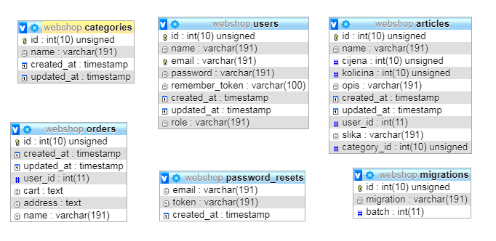

**Opis tablica u relacijskom modelu**

Popis tablica:

* categories
* users
* articles
* orders
* password_resets
* migrations

**Users**

|  |  |  |  |
| --- | --- | --- | --- |
| **Naziv atributa** | **Tip podatka** | **NULL/NOT NULL** | **Kratki opis atributa** |
| **ID** | int(10) | Not null | *Id korisnika* |
| **name** | Varchar(191) | Not null | *Korisnicko ime* |
| **email** | Varchar(191) | Not null | *email* |
| **password** | Varchar(191) | Not null | *Sifra korisnika* |
| **remembered_token** | Varchar(100) | Not null |  |
| **created_at** | Timestamp | Not null | *Datum registracije korisnika* |
| **updated_at** | Timestamp | Not null | *Zadnja promjena podataka* |
| **role** | Varchar(191) | Not null | *Uloga korisnika(administrator, kupac..)* |

**Categories**

|  |  |  |  |
| --- | --- | --- | --- |
| **Naziv atributa** | **Tip podatka** | **NULL/NOT NULL** | **Kratki opis atributa** |
| **id** | int(10) unsigned | Not null | *Primarni ključ* |
| **Name** | varchar(191) | Not null | *Ime kategorije* |
| **Created_at** | Timestamp | Not null | *Datum kada je kategorija kreirana* |
| **Updated_at** | timestamp | Not null | *Zadnja promjena* |

**Articles**

|  |  |  |  |
| --- | --- | --- | --- |
| **Naziv atributa** | **Tip podatka** | **NULL/NOT NULL** | **Kratki opis atributa** |
| **id** | int(10) unsigned | Not null | *Primarni ključ, id artikla* |
| **Name** | Varchar(191) | Not null | *Naziv artikla* |
| **cijena** | int(10) unsigned | Not null | *Cijena artikla* |
| **kolicina** | int(10) unsigned | Not null | *Količina određenog artikla* |
| **opis** | Varchar(91) | Not null | *Opis artikala* |
| **Created_at** | Timestamp | Not null | *Datum dodavanja artikla u bazu podataka* |
| **Updated_at** | Timestamp | Not null | *Zadnja promjena* |
| **User_id** | Int(11) | Not null | *Id korisnika* |
| **Slika** | Varchar(191) | Not null | *Slika proizvoda* |
| **Category_id** | Int(10) unsigned | Not null | *Id kategorije* |

**Orders**

|  |  |  |  |
| --- | --- | --- | --- |
| **Naziv atributa** | **Tip podatka** | **NULL/NOT NULL** | **Kratki opis atributa** |
| **Id** | int(10) | Not null | *Primarni ključ, id narudžbe* |
| **Created_at** | Timestamp | Not null | *Datum kreiranja narudžbe* |
| **Updated_at** | Timestamp | Not null | *Zadnja promjena* |
| **User_id** | Int(11) | Not null | *Id korisnika* |
| **cart** | Text | Not null | *Košarica* |
| **address** | Text | Not null | *Adresa korisnika* |
| **name** | Varchar(191) | Not null | *Ime korisnika* |

**Password_resets**

|  |  |  |  |
| --- | --- | --- | --- |
| **Naziv atributa** | **Tip podatka** | **NULL/NOT NULL** | **Kratki opis atributa** |
| **Email** | Varchar(191) | Not null | *Primarni ključ, email korisnika* |
| **token** | varchar(191) | Not null |  |
| **Created_at** | timestamp | Not null | *Datum resetiranja lozinke* |

**migrations**

|  |  |  |  |
| --- | --- | --- | --- |
| **Naziv atributa** | **Tip podatka** | **NULL/NOT NULL** | **Kratki opis atributa** |
| **id** | int(10) unsigned | Not null | *Primarni ključ* |
| **migration** | Varchar(191) | Not null | *migracija* |
| **batch** | int(11) | Not null | *batch* |